TRAME DE FILM
L’élève explore les éléments clés dans la musique de film de John Williams, Harry Potter et la chambre des secrets, 2002. Par
la suite, elle, il ou iel regarde
le même extrait du film mais en écoutant Debussy, La fille aux cheveux de lin, 1910 pour se rendre compte combien la musique influence ou suggère
le sens que l’on donne
au film. L’élève fait ressortir
à l’écoute les aspects de hauteur,
de durée, d’intensité et de timbre afin de pouvoir s’en inspirer pour composer sa propre trame sonore de film.

Exploration / Perception
CONTINUUM HISTORIQUE :
AMU 8.4

VF1
AMU Unité 8.4

ATTENTES ET
CONTENUS
D’APPRENTISSAGE

Consultez le programme-cadre en Éducation artistique – Musique

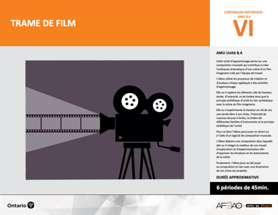

Version intégrale
TRAME DE FILM
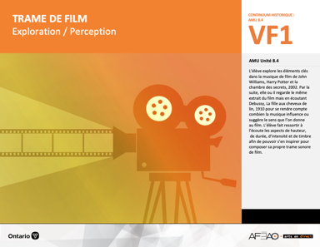
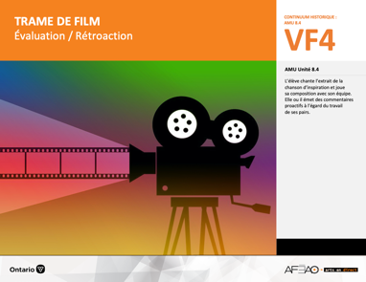
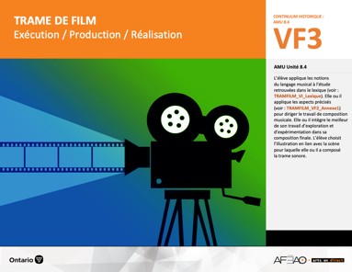
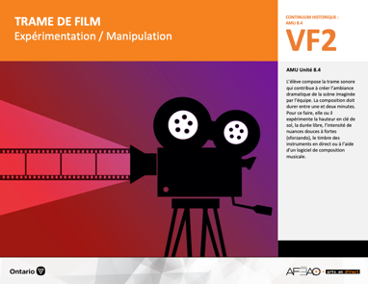
- TRAMFILM_VI_Fiche
- TRAMFILM_VI_Ligne
- TRAMFILM_VI_Lexique
- TRAMFILM_VI_Preunite
- TRAMFILM_VI_Logiciel
- TRAMFILM_VF1_Video1
- TRAMFILM_VF1_Video2
- TRAMFILM_VI_Logiciel
- TRAMFILM_VF3_Annexe1
- TRAMFILM_VF4_Annexe1
- TRAMFILM_VF4_Annexe2

- TRAMFILM_VI_Lexique
- TRAMFILM_VI_Logiciel
- TRAMFILM_VF2_Annexe1

- TRAMFILM_VI_Lexique
- TRAMFILM_VI_Logiciel
- TRAMFILM_VF2_Annexe1
- TRAMFILM_VF3_Annexe1

Documents d’accompagnement
Musique
8e

D1.1, D1.2, D1.3, D1.4
D2.1, D2.2, D2.3
D3.1, D3.2, D3.3, D3.4

VF1
Exploration / Perception
VF4
Évaluation / Rétroaction

VF3
Exécution / Production / Réalisation

VF2
Expérimentation / Manipulation

Table des matières
ÉQUIPE DE TRAVAIL

Conceptualisation
Louise Conway
Lise B. L. Goulet
Artina Voz

Rédaction
Louise Conway

Validation
Victor Sanchez

Révisions pédagogique
et linguistique
Lise B. L. Goulet
Roseline Harrison

Provenance des « images »
Pixabay.com, WIKIPÉDIA, Google.com

Crédits photographiques
Libres de droits d’auteurs

Mise en page
Anne Lizotte

- Description
- Liste des attentes et contenus
- Musique - 8e année
- Tableau des fondements théoriques à l’étude
- Musique - 8e année
- Déroulement
- Exploration / Perception

VF2 : Expéri / Mani
VF4 : Éva / Rétro

VF1 : Explo / Percep

Version intégrale (VI)
VF3 : Exé / Prod / Réa

- Description
Cette unité d’apprentissage porte sur une composition musicale qui contribue à créer l’ambiance dramatique d’une scène d’un film imaginaire créé par l’équipe de travail. L’élève utilise les processus de création et d’analyse critique appliqués à des activités d’apprentissage. Elle, il ou iel explore les éléments clés de hauteur, durée, d’intensité, et de timbre ainsi que le principe esthétique d’unité en lien symbolique avec la scène du film imaginaire. Elle, il ou iel expérimente la hauteur en clé de sol, une durée libre à son choix, l’intensité de nuances douces à fortes, le timbre de différentes familles d’instruments et le principe esthétique de l’unité. Pour ce faire l’élève peut jouer en direct ou à l’aide d’un logiciel de composition musicale. L’élève élabore une composition dans laquelle elle, il ou iel intègre le meilleur de son travail d’exploration et d’expérimentation afin d’exprimer les émotions et les évènements de la scène. Finalement, l’élève joue ou fait jouer sa composition en lien avec une illustration de son choix est projetée.

Description de chaque étape du déroulement VF (fragmentée)
VF1 : Exploration / Perception
L’élève explore les éléments clés dans la musique de film de John Williams, Harry Potter et la chambre des secrets, 2002. Par la suite, elle, il ou iel regarde le même extrait du film mais en écoutant Debussy, La fille aux cheveux de lin, 1910 pour se rendre compte combien la musique influence ou suggère le sens que l’on donne au film. L’élève fait ressortir à l’écoute les aspects de hauteur, de durée, d’intensité et de timbre afin de pouvoir s’en inspirer pour composer sa propre trame sonore de film.

VF2 : Expéri / Mani
VF4 : Éva / Rétro

VF1 : Explo / Percep

Version intégrale (VI)
VF3 : Exé / Prod / Réa

- Liste des attentes et contenus
À la fin de la 8e année, l’élève doit pouvoir :
MUSIQUE

Attente :
- D1. produire en jouant des compositions en appliquant les fondements à l’étude et en suivant le processus de création artistique.
- D2. communiquer son analyse et son appréciation de diverses œuvres musicales en utilisant les termes justes et le processus d’analyse critique.
- D3. expliquer la dimension sociale et culturelle de la musique ainsi que les fondements l’étude dans diverses œuvres musicales d’hier et d’aujourd’hui, provenant d’ici et d’ailleurs.

CONTENUS D’APPRENTISSAGE
Pour satisfaire aux attentes, l’élève doit pouvoir :
Production et expression
- D1.1 recourir au processus de création artistique pour réaliser diverses œuvres (différentes compositions) musicales.
- D1.2 créer des compositions musicales dans un but précis et pour une audition ciblée.
- D1.3 interpréter des compositions musicales contemporaines en suivant les techniques d’interprétations.
- D1.4 interpréter une variété de chansons provenant de différentes époques et cultures, à l’unisson, à deux voix, à trois voix ou a capella en démontrant une assurance et un contrôle des techniques vocales.

Analyse et appréciation
- D2.1 recourir au processus d’analyse critique pour analyser et apprécier diverses œuvres (compositions) musicales.
- D2.2 analyser, à l’aide des fondements à l’étude, plusieurs œuvres musicales – les siennes, celles de ses pairs et celles de musiciennes et musiciens contemporains.
- D2.3 exprimer de différentes façons son appréciation d’œuvres musicales reflétant la culture d’un groupe ou d’une communauté.

VF2 : Expéri / Mani
VF4 : Éva / Rétro

VF1 : Explo / Percep

Version intégrale (VI)
VF3 : Exé / Prod / Réa

Connaissance et compréhension
- D3.1 démontrer sa compréhension de la notation musicale traditionnelle en exécutant une partition.
- D3.2 reconnaître les caractéristiques de musiques contemporaines en dégageant le timbre de différents regroupements d’instruments
et d’arrangements vocaux selon le genre de musique.
- D3.3 expliquer des facteurs culturels, géographiques, politiques et économiques qui peuvent influencer la création d’œuvres musicales.
- D3.4 comparer di ders indices socioculturels, y compris des référents culturels de la francophonie relevés dans les œuvres étudiées.

VF2 : Expéri / Mani
VF4 : Éva / Rétro

VF1 : Explo / Percep

Version intégrale (VI)
VF3 : Exé / Prod / Réa

- Tableau des fondements théoriques à l’étude

MUSIQUE
FONDEMENTS À L’ÉTUDE 8E ANNÉE

Éléments clés
Hauteur |  | Durée |  | Intensité |  | Timbre
•  •  •  • | notes de la gamme en clés  de sol et de fa  position des notes et des silences sur la portée en clé de sol et de fa  gamme de do majeur  symboles d’altération | •  •  •  •  • | valeur des figures de notes et de silences  chiffres indicateurs  barres de mesure simple et double et barre de reprise  phrasé musical  signes de reprise | •  • | crescendo, decrescendo  nuances : pianissimo, piano, mezzo piano, mezzo forte, forte, fortissimo, sforzando | •  •  • | chant à l’unisson, à deux voix, à trois voix ou a cappella (voix sans instrument)  instruments de la famille des percussions, des cordes,  des bois et des cuivres  ensemble d’instruments : orchestre, orchestre symphonique, ensemble de guitares, ensemble d’instruments à vent, ensemble de Jazz, groupe Rock, Rap, Rhythm & Blues, Hip-Hop
Principe esthétique |  |  | Forme de représentation et technique
•  •  •  •  • | contraste  répétition  variété  équilibre  unité | •  •  •  •  •  • | musiques : autochtone, classique, instrumentale (p. ex., films), électronique, actuelle, du XXe siècle, variété  (p. ex., comédie musicale)  genres musicaux : Jazz, Rock, Rhythm & Blues, Hip-Hop, Rap, Country  techniques d’interprétation de la voix et des instruments dans un contexte d’ensemble  technique vocale : échauffement de la voix, connaissance du texte, posture, concentration, justesse vocale,  maîtrise de vocalises simples, respiration, prononciation  technique instrumentale : utilisation et entretien de l’instrument, respiration, échauffement, exercices de sonorité  technologies de l’information et des communications : logiciels de composition musicale

VF2 : Expéri / Mani
VF4 : Éva / Rétro

VF1 : Explo / Percep

Version intégrale (VI)
VF3 : Exé / Prod / Réa

- Déroulement
Exploration / Perception

Préambule générique à toutes les unités d’apprentissage AMU (voir TRAMFILM_VI_Preunite).

Matériel, outil, équipement
- Prévoyez utiliser des portables et tablettes afin de visionner les vidéos.
- Prévoyez utiliser un logiciel de composition (voir : TRAMFILM_VI_Logiciel).
- Prévoyez des instruments à percussion ou autres (selon les aptitudes musicales des élèves).
- Prévoyez un xylophone ou un clavier pour jouer la gamme chromatique.

Enseignante / Enseignant
- Invitez l’élève à visionner la vidéo : J.K. Rowling Harry Potter la chambre des secrets, 1995, voir trame sonore 2002 (voir : TRAMFILM_VF1_Video1).
- Reprenez le même extrait en mutant le son et en appliquant la musique de Claude Debussy, La fille aux cheveux de lin, 1910
(voir : TRAMFILM_VF1_Video2).
- Faites ressortir à l’écoute les aspects que les élèves doivent reconnaître dans les deux extraits musicaux :
- Version John Williams :
- Les instruments de l’orchestre symphonique, famille de cordes, violons; famille des cuivres, trompettes et trombones, hauteur (les notes
de la mélodie descendent en même temps que les araignées), l’intensité (le volume change d’après l’action, doux pour l’incertitude et fort
pour l’apparition de la grosse araignée).
- Version Claude Debussy :
- Instrument à corde et à percussion (piano); hauteur (notes graves à aiguës); durée (varie entre lent et rapide), partagée selon le mouvement des araignées; intensité (le volume varie entre doux à fort), reflète les sentiments d’incertitude et de crainte des personnages; principe esthétique (variété (divers aspects, p.ex., sonorités, regroupement de notes, intensités et hauteur).
- Fonction de la musique de film (p. ex., elle fait partie intégrante de l’histoire; elle exprime les émotions des acteurs et des actrices; elle marque le mouvement et les sons réels; elle crée l’ambiance mélancolique, comique, sérieux, épeurant).

VF2 : Expéri / Mani
VF4 : Éva / Rétro

VF1 : Explo / Percep

Version intégrale (VI)
VF3 : Exé / Prod / Réa

Élève
- Repère et identifie les aspects qui diffèrent entre les deux versions.
- Partage quels éléments clés dans les deux trames sonores te surprennent le plus (sforzando dans la version de John Williams, douceur de l’intensité
dans la version de Claude Debussy).

Enseignante / Enseignant
- Invitez les élèves à identifier des ambiances de film (p. ex., triste, tragique, comique, romantique, héroïque, religieuse, animée, excitante, sérieuse, mystérieuse, futuriste).
- Invitez les élèves à chanter une gamme chromatique et établir le un lien entre le rôle important qu’elle joue afin de créer des ambiances de films.
- Jouez la gamme chromatique (de demi-tons) en ascendant (do, do#, mi, fa, fa#, sol, sol#,la, la#, si, do) et en descendant (do, si, sib, la, lab, sol, solb, fa, mi, mib, ré, réb, do) sur le xylophone ou sur un clavier.
- Invitez les élèves à chanter chaque note en blanche en nommant les notes.
- Faites remarquer qu’en ascendant, ce sont des dièses et en descendant, ce sont des bémols.
- Invitez les élèves à faire jouer la gamme chromatique au logiciel.

Élève
- Repère et identifie les ambiances de film.
- Chante la gamme chromatique en ascendant et en descendant.
- Ouvre le logiciel (voir : TRAMFILM_VI_Logiciel) afin de répéter la gamme chromatique en variant les rythmes, les intensités et les timbres de différentes familles d’instruments (voir : TRAMFILM_VI_Lexique).
- Joue la gamme chromatique en utilisant les éléments clés du lexique pendant ton exploration.

VF2 : Expéri / Mani
VF4 : Éva / Rétro

VF1 : Explo / Percep

Version intégrale (VI)
VF3 : Exé / Prod / Réa

NOTIONS DU LANGAGE MUSICAL À L’ÉTUDE APPLIQUÉES À LA GAMME CHROMATIQUE
Hauteur :
- notes de la gamme de do dans la clé de sol (do, ré, mi, fa, sol, la, si, do) et de la gamme chromatique (do, si, sib, la, lab, sol, solb, fa, mi, mib, ré, réb, do);
- notes avec altérations (bémols et dièses, les notes noires du clavier, qui ajoutent de la couleur au son).

Durée :
- pulsation (un battement régulier p. ex., du cœur);
- rythme (regroupement de valeur de notes et de silences);
- pulsation et rythme peuvent changer d’après la composition créée pour la scène du film;
- le chiffre indicateur (binaire, 4 temps par mesure ou 3 temps par mesure);
- valeur (ronde (4 temps), blanche (2 temps), noire (1 temps), une noire pointée suivi d’une croche (1 temps et demi [c’est le début de la chanson alouette]), la croche (½ temps (c’est la moitié d’une noire donc on la joue d’une façon plus courte), 2 croches (1 temps (comme le mot café), 4 double croches (1 temps [comme le mot macaroni]).

Intensité :
- le volume varie entre doux à fort (piano, mezzo forte, forte);
- sforzando (un accent fort est donné sur une note);
- crescendo (le volume devient plus fort);
- diminuendo (le volume devient plus doux).

Timbre :
- le son propre à chaque famille d’instruments :
  - instruments de l’orchestre (cordes; à vent -bois, cuivres; percussions);
  - sons électroniques du synthétiseur.

Principe esthétique :
- unité en lien symbolique avec la scène choisie éventuellement par l’équipe (p.ex., sonorités, durée, regroupement de notes, intensités et hauteur).

VF2 : Expéri / Mani
VF4 : Éva / Rétro

VF1 : Explo / Percep

Version intégrale (VI)
VF3 : Exé / Prod / Réa

Enseignante / Enseignant
- Invitez les élèves à faire un lien avec les gammes chromatiques et la musique d’ambiance qu’elle, il ou iel entend couramment
(émission à la télé, annonce publicitaire, jeux vidéo).

DOCUMENTS D’ACCOMPAGNEMENT

- TRAMFILM_VI_Fiche
- TRAMFILM_VI_Ligne
- TRAMFILM_VI_Lexique
- TRAMFILM_VI_Preunite
- TRAMFILM_VI_Logiciel
- TRAMFILM_VF1_Video1
- TRAMFILM_VF1_Video2

